Regulamin KONKURSU PLASTYCZNEGO Kartka świąteczna

Organizatorem konkursu jest Biblioteka Publiczna Gminy Brudzew
i GOK „Wozownia” w Kolnicy

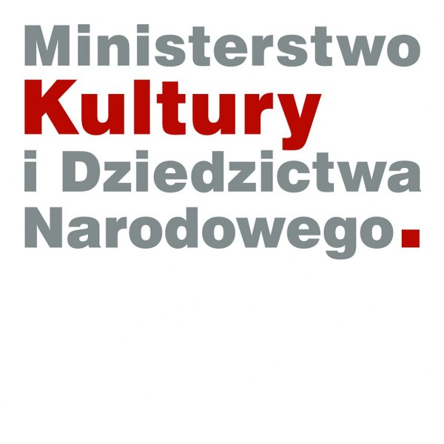
Cel konkursu:

- Zachęcanie do czytania.

- Rozbudzanie zainteresowań czytelniczych.

- Kultywowanie tradycji bożonarodzeniowej.
- Rozwijanie wrażliwości plastycznej i artystycznej.

Odbiorcy:

Konkurs prowadzony będzie w kilku kategoriach wiekowych:

Kategoria I: dzieci do 5 lat

Kategoria II : dzieci 6-9 lat

Kategoria III : dzieci 10-12 lat

Kategoria IV: młodzież 13-16 lat
Kategoria V: młodzież 16+

Zasady:
- Zadaniem uczestników jest wykonanie oryginalnej kartki świątecznej (bożonarodzeniowej) ze swoim ulubionym bohaterem z bajki.
- Każdy uczestnik konkursu może wykonać tylko jedną pracę plastyczną.
- Prace nie mogą być większe niż format A4.
- Prace mogą być wykonane dowolną techniką plastyczną.
- Nie będą oceniane prace wykonane techniką komputerową.
- Szczególną uwagę Komisja konkursowa zwracać będzie na samodzielność i staranność wykonania pracy.
- Zgłoszenia osoby niepełnoletniej dokonuje rodzic/opiekun prawny.
- Zgłaszając pracę do konkursu należy wypełnić KARTĘ ZGŁOSZENIA i dostarczyć ją razem
z pracą konkursową.
- Prace należy dostarczyć do Biblioteki do dnia 14 grudnia 2021r.
- Organizator zastrzega sobie prawo do nieodpłatnego wykorzystania, przetwarzania
i publikowania nadesłanych prac.
- Uczestnictwo w konkursie jest jednoznaczne z zapoznaniem się i akceptacją Klauzuli informacyjnej oraz niniejszego Regulaminu.
- W ramach każdej kategorii wiekowej Komisja konkursowa powołana przez Organizatora przyzna Nagrody.
- Ogłoszenie wyników konkursu nastąpi 20.12.2021r. podczas Jarmarku Świętego Mikołaj w parku przy GOK „Wozownia”. Wyniki zostaną także opublikowane na stronie internetowej biblioteki: www.biblioteka.brudzew.pl oraz na profilu Biblioteki na Facebooku.
- Organizator zastrzega sobie prawo do wprowadzenia niezbędnych zmian w niniejszym Regulaminie.

Klauzula informacyjna dotycząca przetwarzania danych osobowych uczestników konkursu

Zgodnie z art. 13 ust. 1 i ust. 2 Rozporządzenia Parlamentu Europejskiego i Rady (UE) 2016/679 z dnia 27 kwietnia 2016 r. w sprawie ochrony osób fizycznych w związku z przetwarzaniem danych osobowych i w sprawie swobodnego przepływu takich danych oraz uchylenia dyrektywy 95/46/WE (ogólne rozporządzenie o ochronie danych) Biblioteka Publiczna Gminy Brudzew informuje, że:
- administratorem Pani/Pana danych osobowych jest Biblioteka Publiczna Gminy Brudzew
z siedzibą w Brudzewie, ul. Powstańców Wielkopolskich 35, 62-720 Brudzew;
- w sprawach związanych z przetwarzaniem danych osobowych prosimy o kontakt z Inspektorem Ochrony Danych Osobowych e-mail: dpo@brudzew.pl
- Pani/Pana dane będą przetwarzane zgodnie z art.6 ust.1 lit. e) RODO w celach: rejestracji
i uczestnictwa w w/w konkursie oraz w związku z wyłonieniem zwycięzcy konkursu;
- podanie danych jest dobrowolne, jednakże niezbędne do zarejestrowania w w/w konkursie;
- Pani/Pana dane nie będą podlegać zautomatyzowanemu podejmowaniu decyzji lub profilowaniu;
- Pani/Pana dane osobowe nie będą przekazywane do państwa trzeciego;
- Pani/Pana dane osobowe mogą być przekazywane podmiotom uprawnionym na mocy przepisów prawa;
- Pani/Pana dane będą przechowywane według Instrukcji Kancelaryjnej obowiązującej
w Bibliotece Publicznej Gminy Brudzew.
- posiada Pani/Pan prawo dostępu do treści swoich danych i ich sprostowania;
- ma Pani/Pan prawo do wniesienia skargi do Prezesa Urzędu Ochrony Danych Osobowych, gdy uzna Pani/Pan, iż przetwarzanie danych osobowych Pani/Pana dotyczących narusza przepisy ogólnego Rozporządzenia o ochronie danych osobowych z dnia 27 kwietnia 2016 r.

